8B – WAKACYJNA LISTA WYZWAŃ 23.06.2020

PAMIĘTAJ – dzisiaj jest DZIEŃ OJCA

Powycinaj liczby i układaj według kolejności
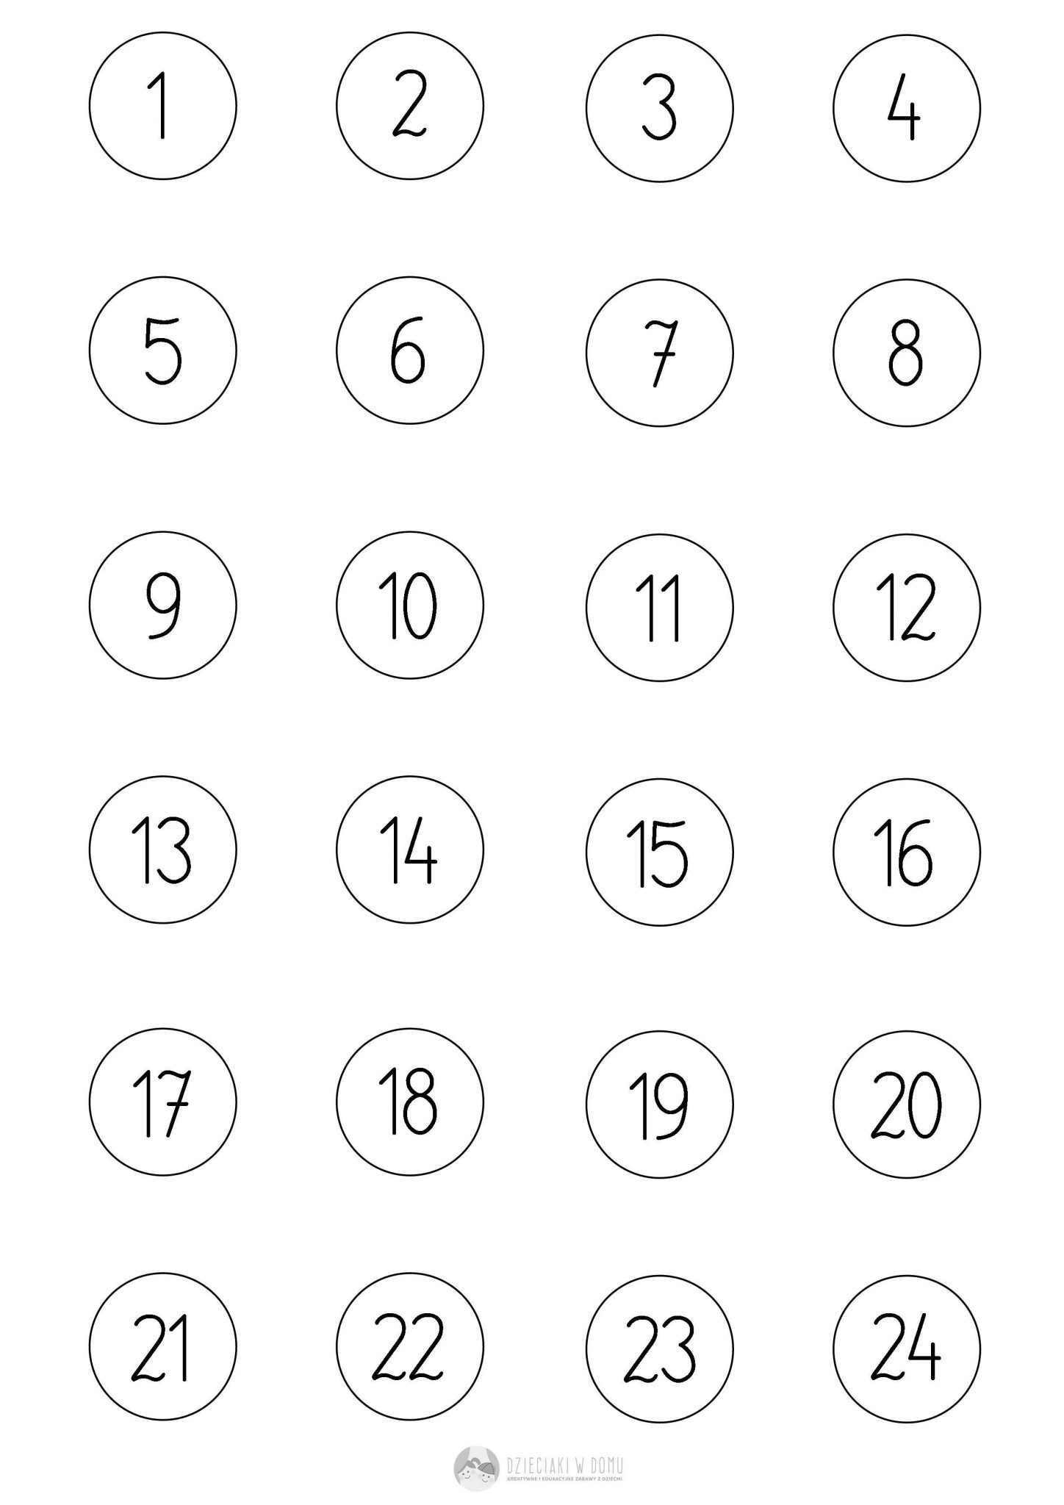
Poćwicz pisanie liczb:
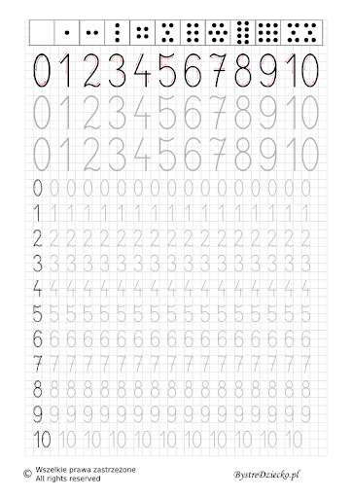

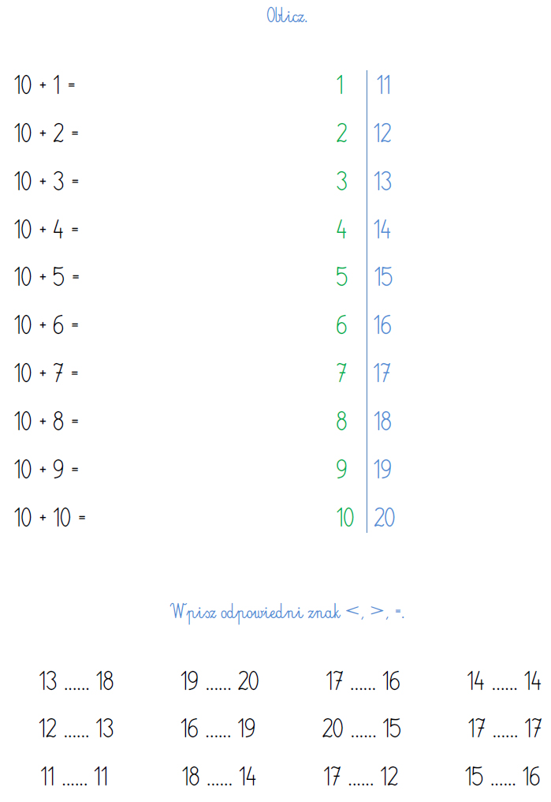

W załączniku 2 są wyzwania wakacyjne, poczytaj i zastanów się jakie Ty podejmiesz wyzwania na wakacje

